
Ihr seid Goldsucher*innen und ihr habt für eure Suche Mitstreiter*innen gefunden, die ihr in drei Teams eingeteilt habt. Die drei Grabungsteams werden durch drei Münzen symbolisiert. Eure Aufgabe ist es, für jedes Team den bestmöglichen Grabungsort zu finden.
Euch stehen dafür eine Landkarte, die drei Münzen für die Teams sowie Berichte über Goldfunde zur Verfügung. Die Spielkarten der Goldfunde beinhalten die x- und y-Koordinate des Fundortes. Mischt diese Kärtchen und legt sie verdeckt als Stapel neben die Landkarte. Zieht nun eine Spielkarte und überlegt euch, wie ihr diese Information über den Fundort verarbeitet. Danach legt ihr die Spielkarte verdeckt auf einen Ablagestapel. Zieht nun die nächste Karte mit einer Koordinate und verarbeitet die Information.
Nachdem ihr alle Kärtchen verarbeitet habt, gebt für jedes der drei Grabungsteams x- und y-Koordinate des bestmöglichen Grabungsortes an!
Ein guter Grabungsort liegt möglichst nah an vielen Goldfunden. Für jeden Goldfund im Umkreis von 4 Kästchen gibt es einen Gewinn!
Euch stehen keine weiteren Hilfsmittel zur Verfügung, insbesondere keine Stifte ;).

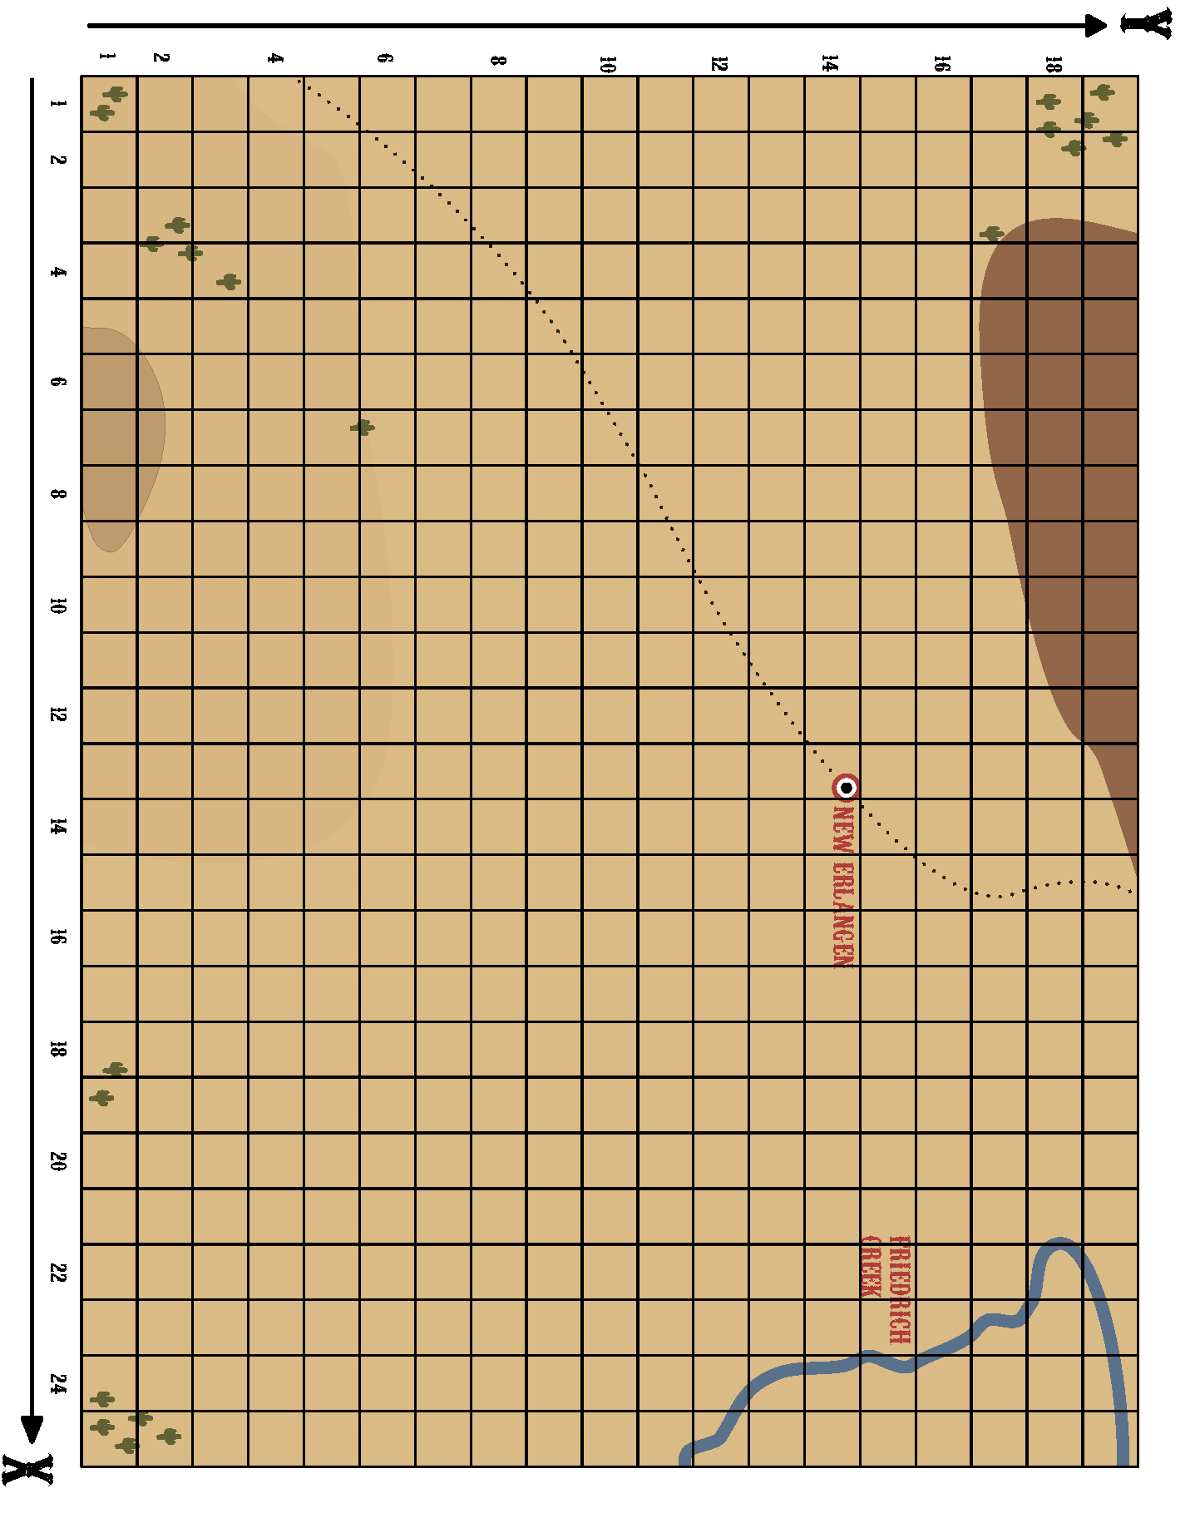

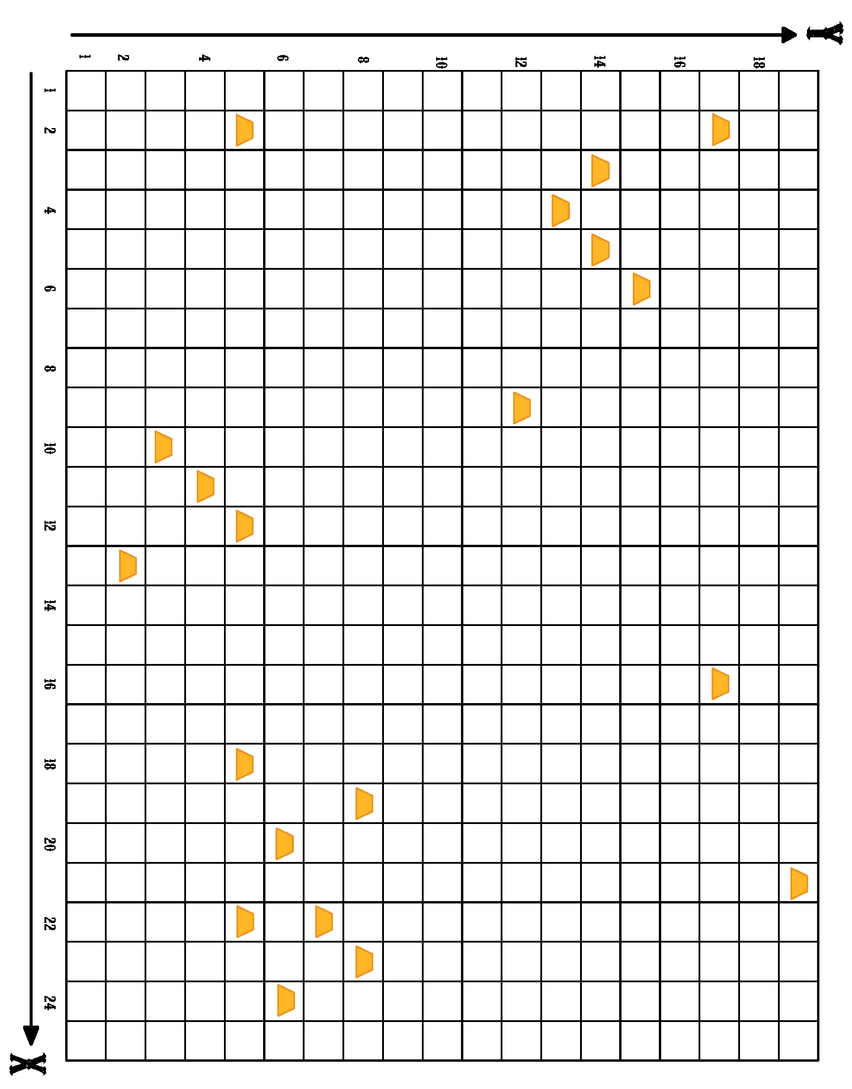
Lösung: Empfehlung auf Folie zu drucken.



